Uvod u web tehnologije

8. laboratorijska vježba

**CSS3 stiliziranja**

**Upute za vježbe**

1. Layout je potrebno napraviti u bootstrapu, pravilnim korištenjem container I container-fluid klasa
2. Sva zaobljivanja mogu se napraviti u CSS3 tehnici.
3. Zoom in/out i resize ne smiju poremetiti izgled stranice.
4. Stranica je centrirana središnje.
5. Navigacija vodoravna ima hover kako je vidljivo na predlošku.
6. Korištenjem Font Awesomea dodati ikone na društvene mreže.

## Bodovanje

**Prvi bod**

- ispravno postavljen *layout*

- Ispravna navigacija sa zaobljivanjem

- ispravan hover na navigaciji

- ikone je potrebno postaviti kroz font *Font Awsome* <https://fontawesome.com/>

- font je potrebno postaviti preko *Google* fontova (korišten je font ‘Roboto)

* <https://fonts.google.com/>

**Drugi bod**

- stilovi prema preslici ekrana

- sjene na tekstu u *headeru* i iza 4 elementa sa slikom

- zaobljeni uglovi iza *Font Awesome* ikona

- *hoveri*:

* Hover na slike daje prozironost elementa od 80%
* Hover na središnji zeleni dio (koji je širine 100%) mijenja pozadinsku boju i boju teksta
* Navigacija na hover zamjenjuje boje teksta i pozadine (tekst poprima boju pozadine, a pozadina teksta)

Korišteni tekst:

Lorem ipsum... Deserts

ATOM

HEART

ROBOT

BOLT

Lorem ipsum dolor sit amet, consectetur adipiscing elit.

Lorem ipsum dolor sit amet, consectetur adipiscing elit. In bibendum, ipsum ac porttitor accumsan, felis orci iaculis nisl, vitae pretium velit nunc id elit.

© UWT 2020

Korištene boje:

**Header i footer:**

Pozadina:

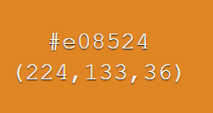 #E08524

Dio teksta u headeru:

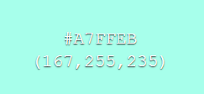 #A7FFEB

**Ikone:**

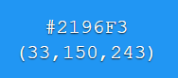 #2196F3

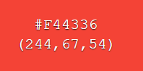 #F44336

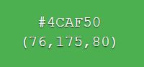 #4CAF50

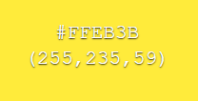 #FFEB3B

**Hover ikona**

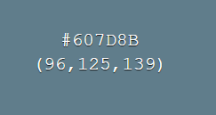 #607D8B

**Središnji 100% dio:**

Pozadina:

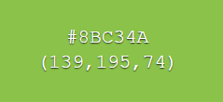 #8BC34A

**Hover središnji dio:**

 #E08524

**Hover tekst:**

 #2196F3